**Universiteti i Prishtinës “Hasan Prishtina”**

**Fakulteti Inxhinierisë Elektrike dhe Kompjuterike**



**Dokumentim teknik i projektit**

**Lënda: Rrjetat Kompjuterike**

**Titulli i projektit: Training Academy Network**

**Emri profesorit/Asistentit Emri & mbiemri studentëve / email adresa**

|  |  |  |
| --- | --- | --- |
| Prof. Dr. Blerim REXHA  PhD Cand. Rrezearta THAQI | 1. Urtim Shehu | urtim.shehi@student.uni-pr.edu |
| 2.Yllkë Berisha | yllke.berisha1@student.uni-pr.edu |
| 3.Zana Ademi | zana.ademi@student.uni-pr.edu |
| 4.Zana Shabani | zana.shabani2@student.uni-pr.edu |

Prishtinë, 2024/25

Përmbajtja

**Abstrakti 3**

**I. Hyrje 4**

**II. Qëllimi i punimit 6**

**III. Pjesa kryesore 7**

1. Computer Lab 1 7

2. Computer Lab 2 9

3. Admin Room 10

4. Server Room 14

5. Smart Room 17

**IV. Konkluzione 24**

**V. Referenca 24**

# **Abstrakti**

Ky punim paraqet projektimin dhe implementimin e një rrjeti SOHO për një qendër trajnimi, të simuluar me Cisco Packet Tracer. Rrjeti përmban laboratorët e kompjuterëve, zyrën e stafit, dhomën administrative, një dhomë smart për elektronikë dhe një dhomë për servera. Duke pasur parasysh sfidat reale që hasin qendrat e trajnimit, si menaxhimi i pajisjeve dhe ngarkesave të punës në një mjedis të sigurt dhe efikas, ky projekt ofron një zgjidhje të thjeshtë dhe me kosto të ulët.

Zgjidhjet ekzistuese në literaturë shpesh fokusohen në institucione të mëdha, duke propozuar sisteme të kushtueshme dhe arkitektura të ndërlikuara. Përderisa këto qasje janë efektive për organizatat e mëdha, ato shpesh tejkalojnë kufizimet buxhetore dhe operacionale të institucioneve më të vogla. Në këtë projekt, është propozuar një zgjidhje me kosto të ulët që kombinon performancën e lartë me lehtësinë e përdorimit dhe mirëmbajtjes.

Struktura e rrjetit është ndërtuar mbi bazën e subnetting, për ndarjen e rrjetit në pjesë të ndryshme, duke optimizuar adresimin IP dhe menaxhimin e trafikut të të dhënave. Ndër tjera pajisje, rrjeti përmban pajisje fundore si kompjuterë personalë, laptopë, pajisje IoT dhe serverë për DNS dhe web hosting. Rrjeti është ndërtuar për të siguruar performancë të lartë, funksionalitet të plotë dhe shkallëzim të lehtë.

Qasja që kemi përdorur ne është më pak e kushtueshme dhe veçohet për dizajnin modular dhe shkallëzueshmërinë, duke mundësuar zgjerim të lehtë në të ardhmen. Në krahasim me zgjidhjet tradicionale, projekti balancon koston, performancën dhe sigurinë, duke plotësuar nevojat e një qendre moderne trajnimi. Ky projekt ofron një model të qartë për institucione të tilla që kërkojnë zgjidhje efikase dhe të avancuara rrjeti.

# **Hyrje**

Rrjetat kompjuterike janë shtylla kryesore e komunikimit brenda organizatave, duke lehtësuar funksionimin efikas të proceseve ditore. Ky projekt synon të trajtojë sfidën e krijimit të një rrjeti të organizuar për një qendër trajnimi të akademisë, e cila përbëhet nga disa dhoma specifike: **Computer Lab 1, Computer Lab 2, Smart Room, Admin Room, Server Room** **dhe** **Staff Room**.

Projekti është i ndërlidhur me zhvillimin e teknologjive moderne në rrjetat kompjuterike, duke përfshirë implementimin e pajisjeve të avancuara si router, sëitch, hub, ëireless devices, security dhe pajisje të tjera fundore. Diskutimi mbi këtë problem është i rëndësishëm, pasi ndihmon në strukturimin dhe menaxhimin e sigurt të rrjeteve për qendrat e trajnimit, të cilat shpesh kërkojnë integrim të lartë të teknologjisë dhe siguri të dhënash.

Sfida kryesore që trajton projekti është sigurimi i lidhjeve me performancë të lartë dhe ndarja e trafikut mes dhomave, duke përfshirë administrimin e burimeve konfidenciale dhe mbrojtjen e tyre me fireëall. Risia e këtij projekti qëndron në përdorimin e VLAN-eve për izolim dhe menaxhim më të lehtë, si dhe në integrimin e teknologjive si VoIP për komunikim efikas në Staff Room dhe Wi-Fi për pajisjet në Smart Room. Kontributi ynë në këtë projekt është dizajnimi i një strukture të qëndrueshme dhe fleksibile të rrjetit, e cila i përmbush kërkesat e një qendre moderne trajnimi. Problemi kryesor që duhet zgjidhur është integrimi i sigurt dhe i optimizuar i departamenteve me pajisje dhe shërbime të ndryshme. Zgjidhja përfshin adresimin IP statik, përdorimin e firewall-it për mbrojtje, dhe një arkitekturë që garanton shkallëzueshmëri dhe besueshmëri maksimale.

|  |  |  |  |  |  |  |  |  |
| --- | --- | --- | --- | --- | --- | --- | --- | --- |
| **Departamenti** | **PC** | **Laptop** | **Tablet** | **Smartphone** | **Printer** | **Server** | **Pajisje IoT** | **IP Phone** |
| **Computer Lab 1** | 10 | 0 | 0 | 3 | 1 | 0 | 0 | 0 |
| **Computer Lab 2** | 2 | 2 | 0 | 0 | 1 | 0 | 0 | 0 |
| **Admin Room** | 0 | 1 | 0 | 0 | 1 | 2 | 0 | 0 |
| **Smart Room** | 0 | 1 | 1 | 1 | 1 | 0 | 5 | 1 |
| **Server Room** | 0 | 1 | 0 | 0 | 0 | 3 | 0 | 0 |
| **Staff Room** | 1 | 2 | 0 | 0 | 0 | 0 | 0 | 3 |

Tabela 1: Numri i paisjeve në secilin departament

# **Qëllimi i punimit**

Në këtë projekt, kemi përzgjedhur **Cisco Packet Tracer** si mjet për simulimin e rrjetit. Arsyeja kryesore është lehtësia e përdorimit dhe fleksibiliteti që ky mjet ofron për simulimin e rrjetave, si dhe për shkak të popullaritetit të tij në fushën e edukimit dhe certifikimit për teknologjitë Cisco.

Cisco Packet Tracer ofron një ndërfaqe miqësore për përdoruesit dhe mundëson krijimin e një rrjeti virtual të plotë, duke përfshirë një numër të madh të pajisjeve siç janë routers, sëitches, pajisje fundore, security devices, netëork controllers dhe shumë pajisje tjera. Gjithashtu, ai ofron një simulim të detajuar të trafikut të rrjetit dhe ndihmon në analizimin e funksionimit të konfigurimeve të ndryshme.

**Përparësitë** përfshijnë:

* Fleksibilitet për testimin e konfigurimeve pa pasur nevojë për pajisje fizike.
* Mbështetje për protokolle të shumta si DHCP, DNS, HTTP.
* Kosto e ulët dhe ndërtim virtual që shmang nevojën për pajisje fizike të kushtueshme.

**Mangësitë** përfshijnë:

* Kufizime në simulimin e rrjeteve komplekse, të cilat mund të kërkojnë mjete si GNS3 apo EVE-NG.
* Kufizimet në simulime reale të disa pajisjeve të avancuara dhe mungesa e integrimit të plotë me mjediset fizike.

Duke përdorur Cisco Packet Tracer, kemi arritur të projektojmë një rrjet të optimizuar për një qendër trajnimi, duke përfshirë ndarjen e subnet-eve, konfigurimin e serverëve dhe pajisjeve fundore, dhe implementimin e sigurisë së rrjetit. Ky mjet na ka mundësuar të testojmë dhe të rregullojmë gabimet para zbatimit të një sistemi real.

Për të zhvilluar këtë projekt, kemi përdorur një kombinim të metodave të mëposhtme:

* **Materiale** nga ushtrimet dhe ligjëratat e mbajtura në fakultet
* **Video tutorials** mbi konfigurimin e pajisjeve të ndryshme gjatë zhvillimit të projektit.
* **Eksperimentimi praktik në Cisco Packet Tracer** për të testuar raste të ndryshme të konfigurimeve dhe për të analizuar trafikun e rrjetit.
* **Dokumentacione teknike** nga Cisco, si dhe libra dhe artikuj për dizajnimin dhe konfigurimin e rrjeteve SOHO.
* **Analizën e projekteve ekzistuese** për SOHO në platforma online.

# **Pjesa kryesore**

### Computer Lab 1

**Pajisjet**:

* 10 PC: nga **192.168.1.2** deri në **192.168.1.11**
* 1 Printer: **192.168.1.20**
* 3 Smartphone: nga **192.168.1.21** deri në **192.168.1.23**
* 1 Access Point
* 1 Router **11.0.0.2**
* 1 Switch

**Network Details**

* Subnet Addressing: **192.168.1.x/24**
* Default Gateway: **192.168.1.1** (Router1)

**Konfigurimi**:

* Smartphones janë të lidhur me **AccessPoint1.**
* PC, printeri dhe **AccessPoint1** konektohen me **Switch0.**
* **Switch0** janë të lidhur me **Router1**(192.168.1.1), për të mundësuar qasjen në pjesët tjera të rrjetit.

**Qëllimi**:

* Ofrimi i lidhjes së qëndrueshme dhe të shpejtë për të gjitha pajisjet brenda Lab Room.
* Segmentimi i rrjetit për performancë të përmirësuar dhe administrim më të lehtë.
* Sigurimi i qasjes wireless për pajisjet mobile duke përdorur Access Point.

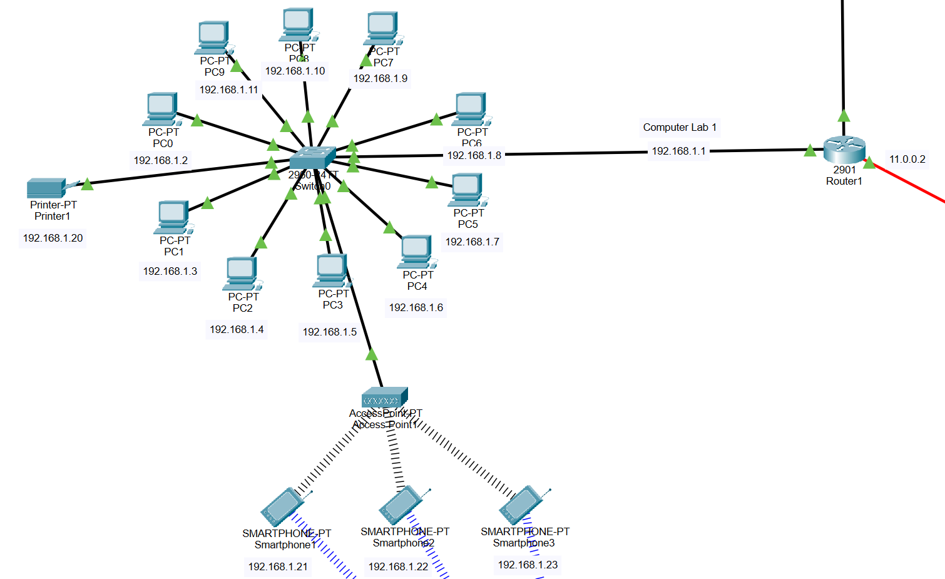

Figura 1: Rrjeti për Computer Lab 1

**Konfigurimi**:

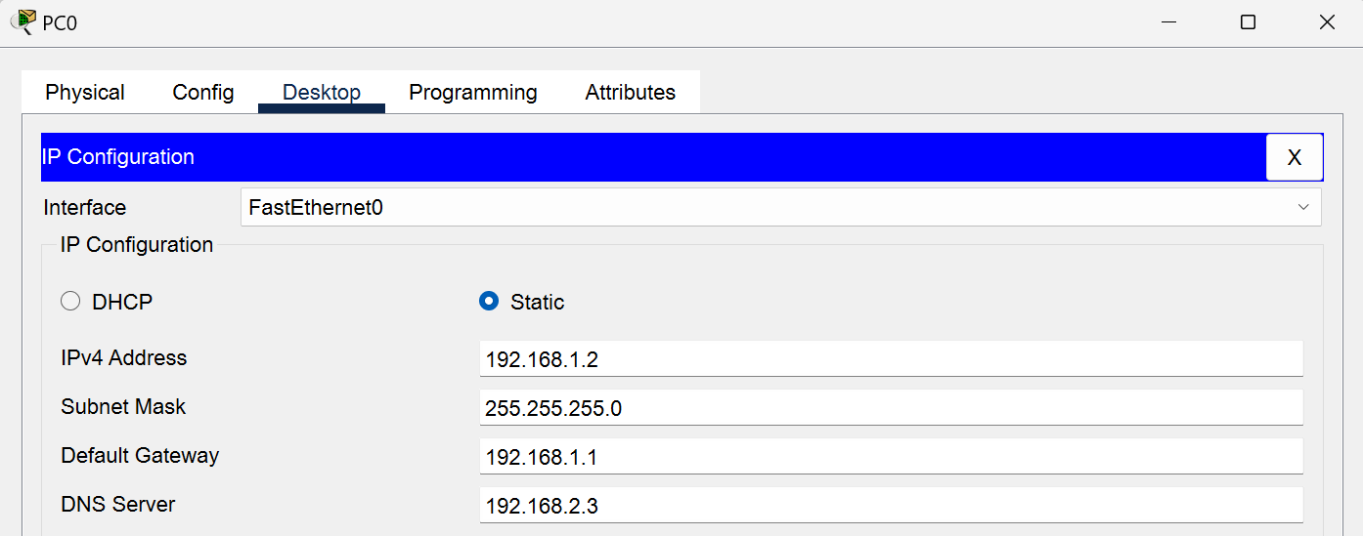 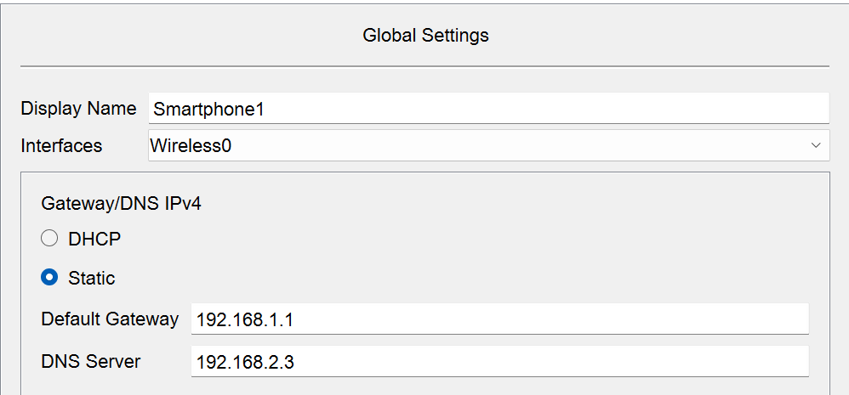

Figura 2: Konfigurimi i PC-së Figura 3: Konfigurimi i Smartphone

### Computer Lab 2

**Pajisjet:**

* 2 PC: **192.168.7.2** dhe **192.168.7.3**
* 3 Laptopë: **192.168.7.4** deri në **192.168.7.6**
* 1 Printer: **192.168.7.6**
* 1 Hub
* 1 Router: **11.0.0.2** (Router1)

**Network Details:**

* Subnet Addressing: **192.168.7.x/24**
* Default Gateway: **192.168.7.1** (Router1)

**Konfigurimi:**

* Pajisjet janë të lidhura me **Hub0**.
* **Hub0** është i lidhur me **Router1** (192.168.7.1), për qasjen në pjesën tjetër të rrjetit.

**Qëllimi:**

* Ofrimi i lidhjes për pajisjet brenda Lab Room 2.
* Përdorimi i hub-it për të mbajtur një lidhje të thjeshtë dhe të drejtpërdrejtë për pajisjet.

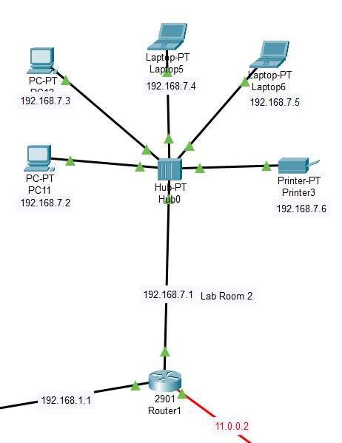

Figura 4: Rrjeti për Computer Lab 2

**Konfigurimi:**

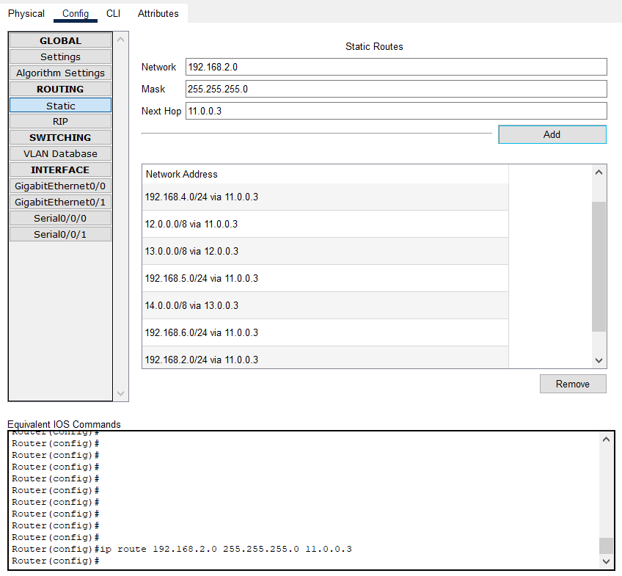

Figura 5: Konfigurimi i rrugëve statike në router

### Admin Room

**Pajisjet:**

* DNS Server: **192.168.2.3**
* Web Server: **192.168.2.4**
* 1 printer: **192.168.2.5**
* 1 Network Controller: **192.168.2.6**
* 1 laptop: **192.168.2.7**

**Network Details**

* Subnet Addressing: **192.168.2.0/24**
* Default Gateway: **192.168.2.1** (Router2)

**Konfigurimi**

* Të gjitha pajisjet janë të lidhura me **Switch1**
* **Switch1** është i lidhur me **Router2** (192.168.2.1).

**Qëllimi**

* Monitorimi dhe menaxhimi i pajisjeve të lidhura përmes Network Controller
* Mundësimi i komunikimit më të thjeshtë midis pajisjeve përmes DNS Server
* Hostimi i faqeve të internetit dhe aplikacioneve web.
* Sigurimi i qasjes dhe shërbimit për përdoruesit në rrjet.

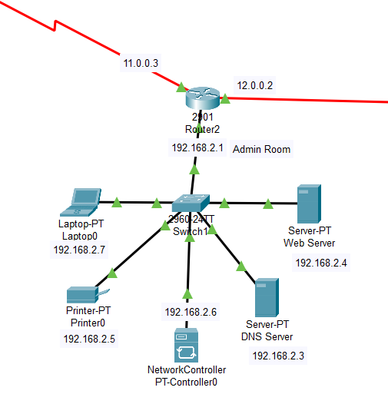

Figura 6: Rrjeti për Admin Room

**Konfigurimi i DNS Server dhe Web Server**

Së pari, kemi shtuar disa file HTML në Web Server, duke përfshirë faqet që përmbajnë përmbajtjen e kërkuar. Më pas, në konfigurimin e DNS, kemi regjistruar emrin e faqes **hello.com**, i cili lidhet me IP adresën e Web Serverit. Ky proces siguron që kur një përdorues të shkruajë "hello.com" në shfletuesin e tij, kërkesa të drejtohet te Web Serveri për të shfaqur përmbajtjen e duhur.

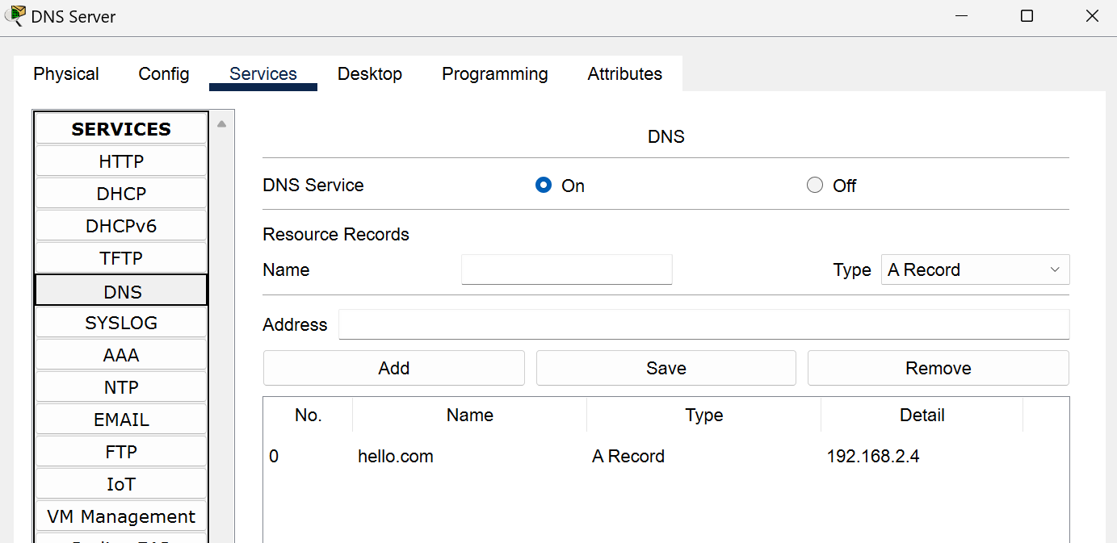 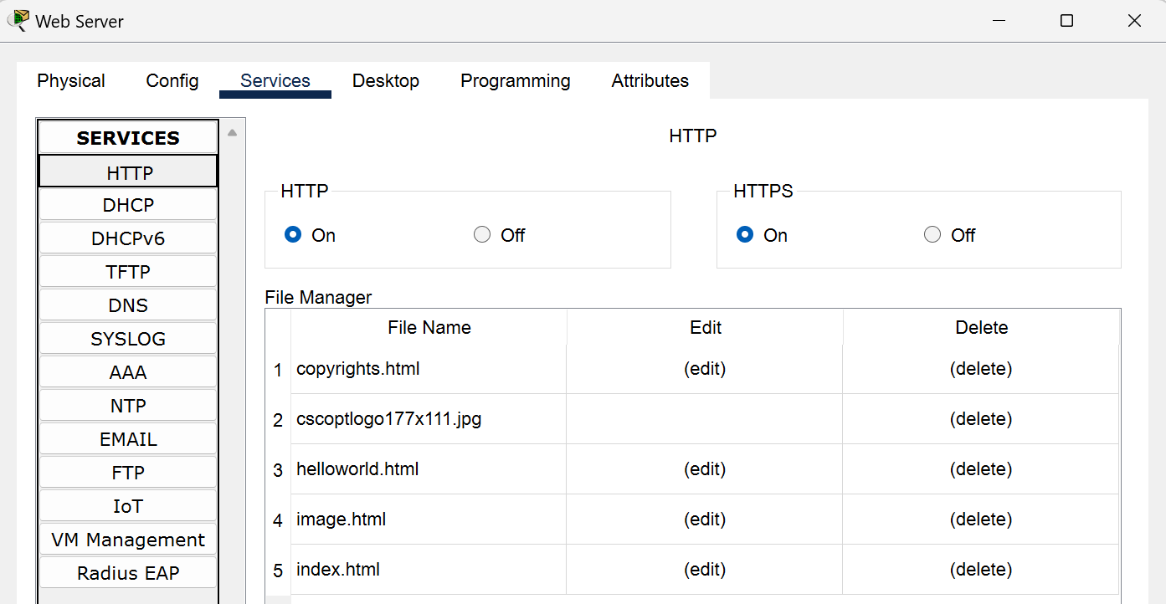

Figura 7: Konfigurimi i DNS ServerFigura 8: Konfigurimi i Web Server

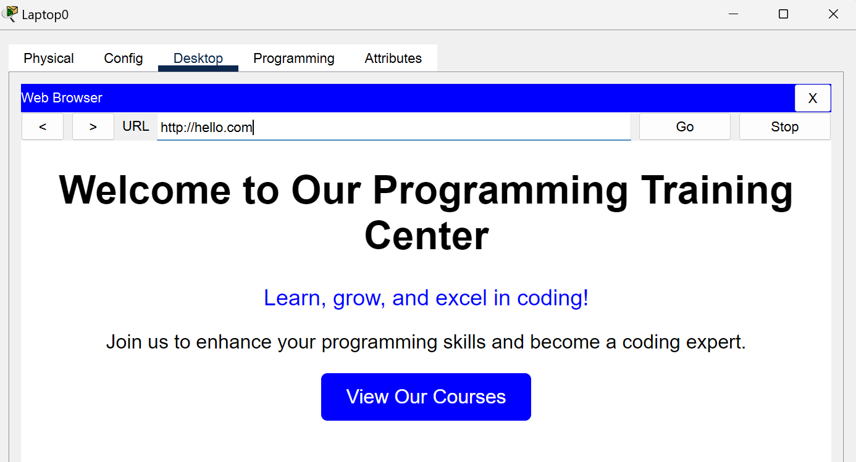

Figura 9: Qasja nga browser i përdoruesit

**Konfigurimi i Network Controller**

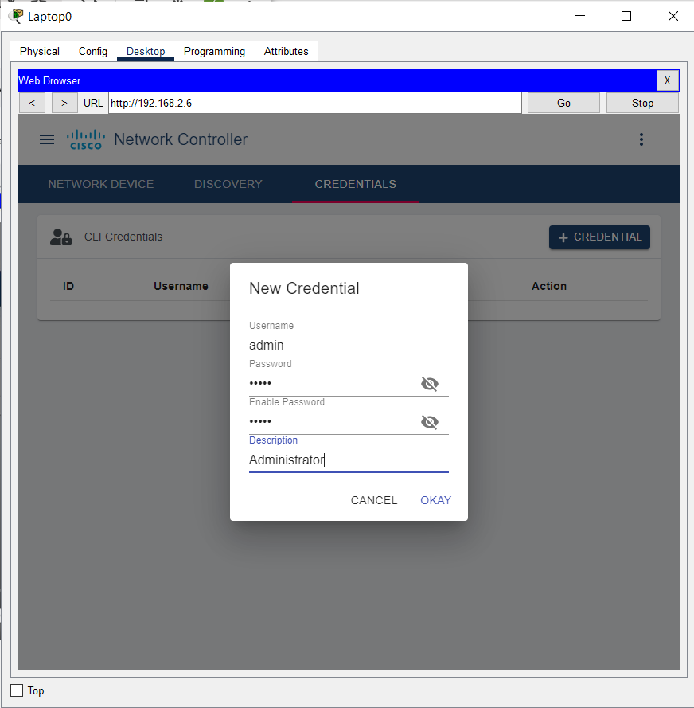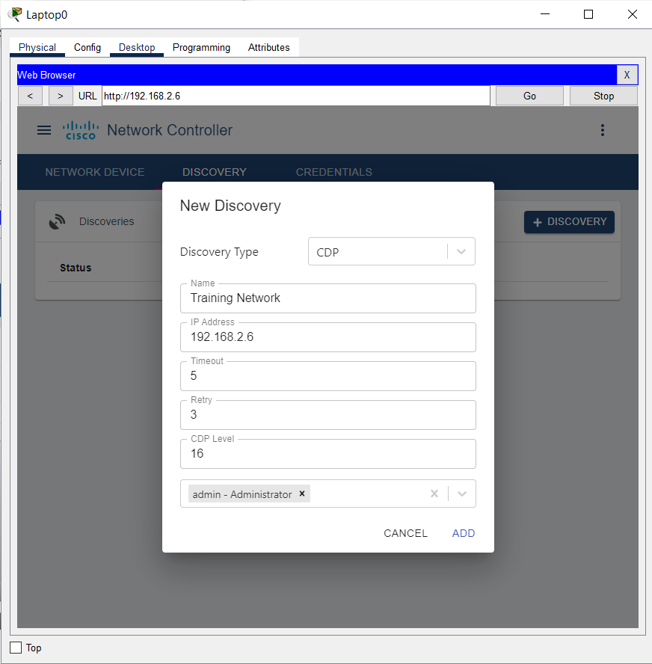

Figura 10: Regjistrimi i credentials Figura 11: Regjistrimi i discovery

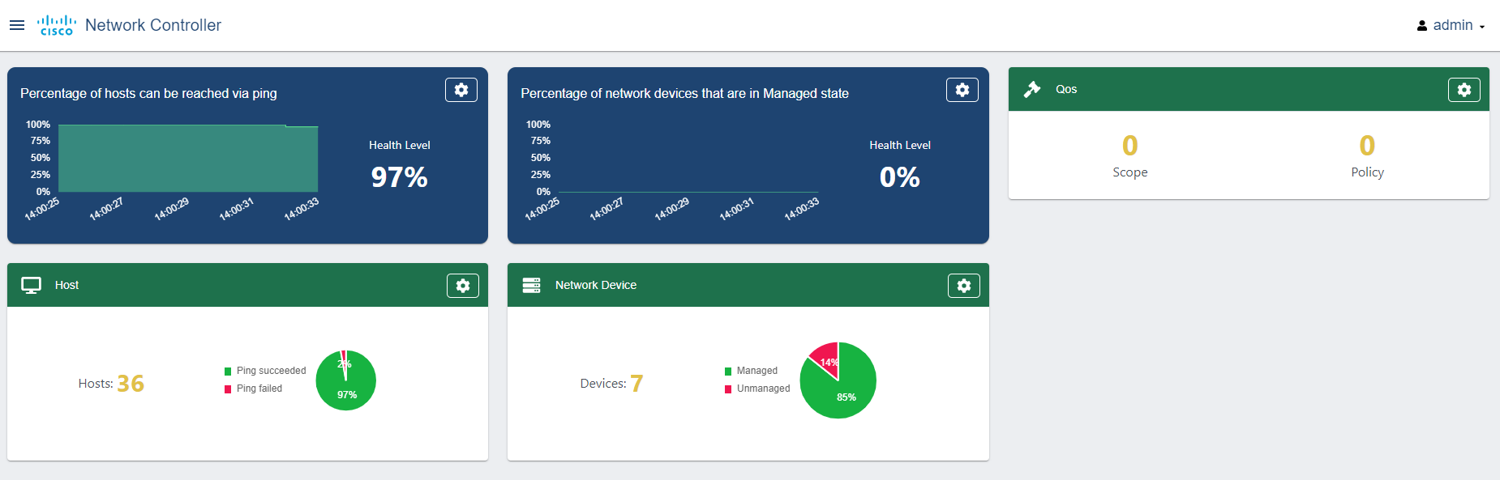

Figura12: Monitorimi dhe menaxhimi i rrjetit me Network Controller

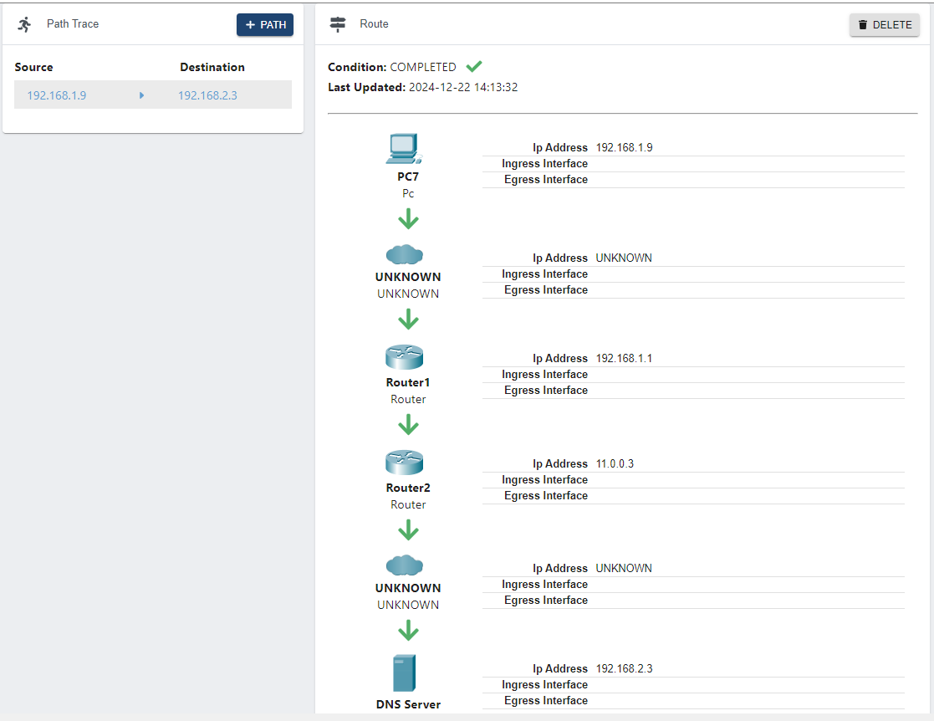

Figura 13: Path trace from PC7 to DNS Server

### Server Room

**Pajisjet:**

* 3 servers: **192.168.6.3-192.168.6.5**
* 1 laptop: **192.168.6.2**
* 1ASA Firewall

**Konfigurimi**

* Serverët dhe laptopi janë të lidhur me **Switch4.**
* **Switch4** është i lidhur me **Firewall,** i cilisiguron pajisjet para lidhjes me router - in.
* **Firewall** është i lidhur me **Router4** (192.168.4.1), për të mundësuar qasjen në pjesët tjera të rrjetit.

**Network Details**

* Subnet Addressing: **192.168.6.x/24**
* Default Gateway: **192.168.6.1** (ASA Firewall)

**Qëllimi**

* Ruajtja e të dhënave konfidenciale të organizatës
* Mbështetjen e sigurisë së rrjetit përmes firewall - it (ASA Firewall).
* Firewall-i siguron që trafiku nga brenda mund të dërgohet jashtë, ndërsa trafiku i paautorizuar nga jashtë bllokohet, për të mbrojtur informacionet konfidenciale të organizatës.

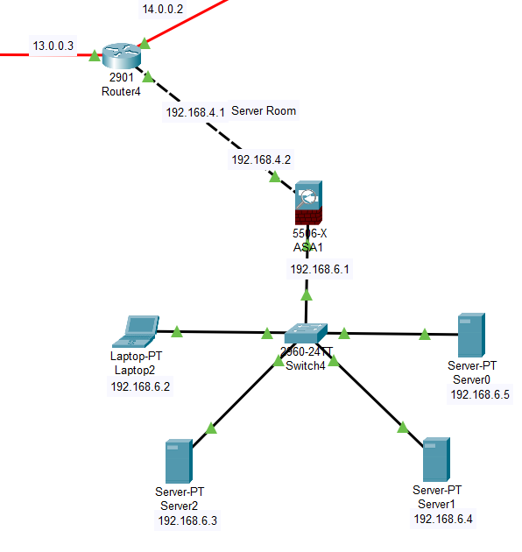

Figura 14: Rrjeti për Server Room

**Konfigurimi i ASA Firewall**

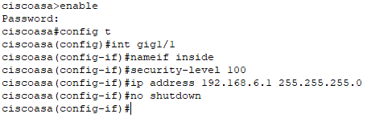

Figura 15: Inside Interface

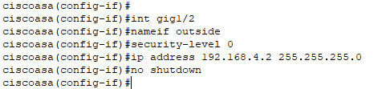

Figura 16: Outside Interface

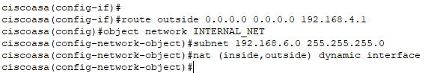

Figura 17: Konfigurimi i default route dhe NAT dinamik

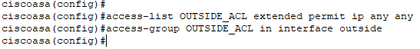

Figura 18: Lejimi i trafikut përmes ACL në ndërfaqen e jashtme

### Smart Room

**Pajisjet**:

* Laptop: **192.168.3.5**
* Tablet: **192.168.25.10**
* Printer: **192.168.3.3**
* Smartphone: **192.168.3.4**
* IP Phone: **192.168.3.2**
* Home Gateway: **192.168.25.1**
* Pajisjet IoT:
  + Derë: **192.168.25.21**
  + Dritare: **192.168.25.20**
  + Dritë: **192.168.25.22**
  + Kamerë: **192.168.25.23**
  + Detektor i Lëvizjes: **192.168.25.24**

**Nën-Rrjeti**:Adresimi i përdorur është

* **192.168.3.x/24** për pajisjet kryesore
* **192.168.25.x/24** për pajisjet IoT

**Qëllimi**:

* Automatizimi i pajisjeve IoT për kontroll të lehtë dhe efikas (si ndezja/fikja e dritave dhe hapja/mbyllja e derës).
* Aktivizimi automatik i kamerës kur detektohet lëvizje nga sensori i lëvizjes.
* Ofrimi i lidhjes së qëndrueshme wireless për pajisjet mobile përmes Access Point-it.
* Menaxhimi dhe ndarja e rrjetit në mënyrë të organizuar për performancë dhe siguri më të lartë.

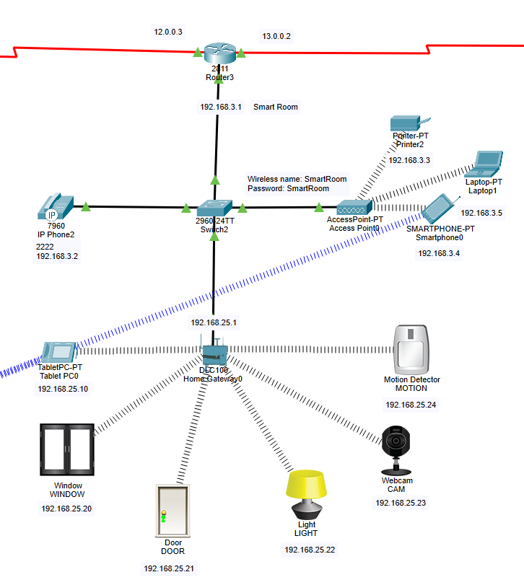

Figura 19: Rrjeti për Smart Room

**Monitorimi i loT paisjeve:**

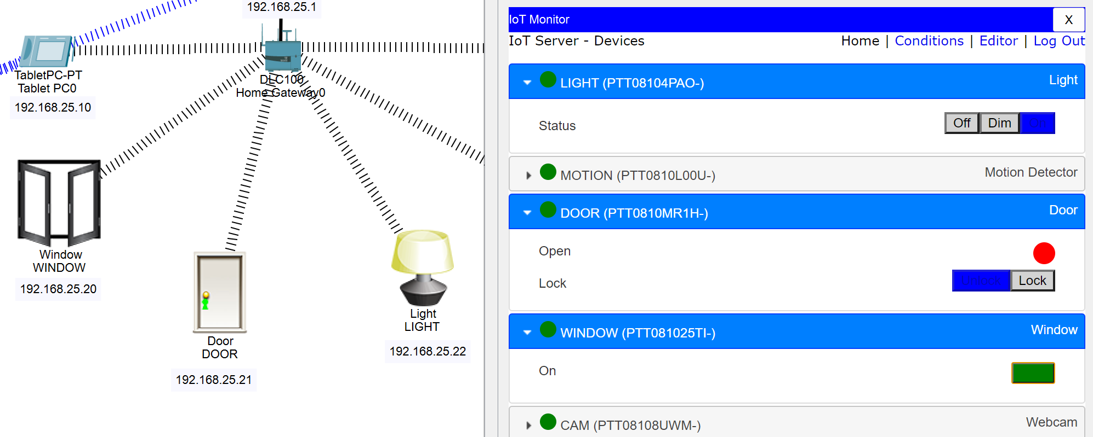

Figura 20: Rrjeti IoT dhe Monitorimi i Pajisjeve

Kamera aktivizohet automatikisht me detektimin e lëvizjes.

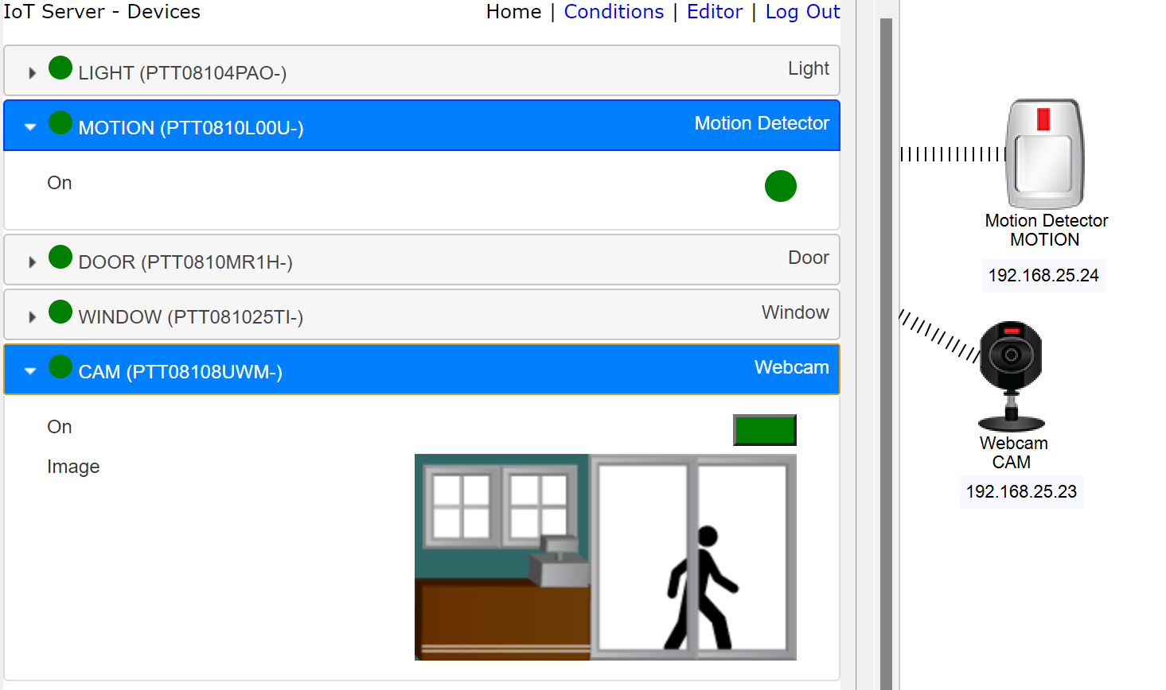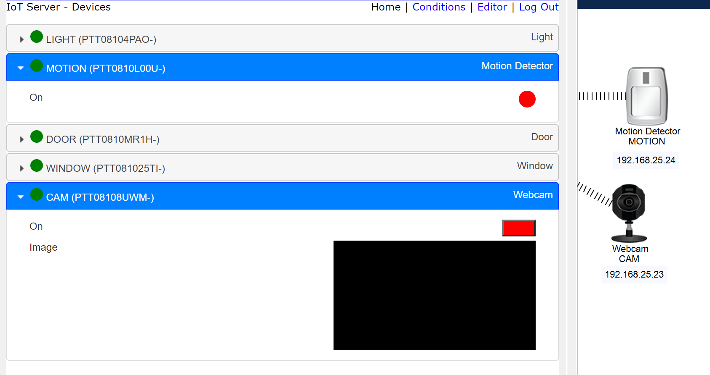

Figura 21: Motion ON Figura 22: Motion OFF

**Konfigurimi i lidhjes Wireless**

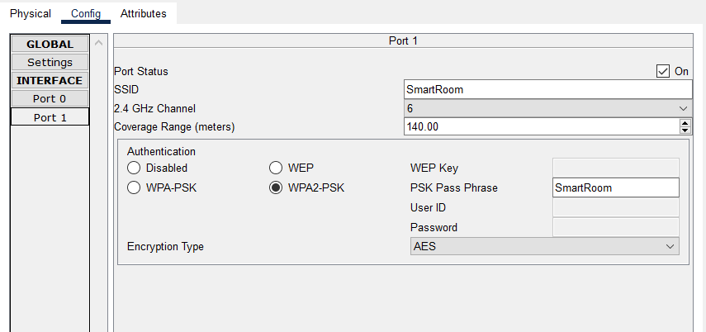

Figura 23: Konfigurimi i WI-FI në access point

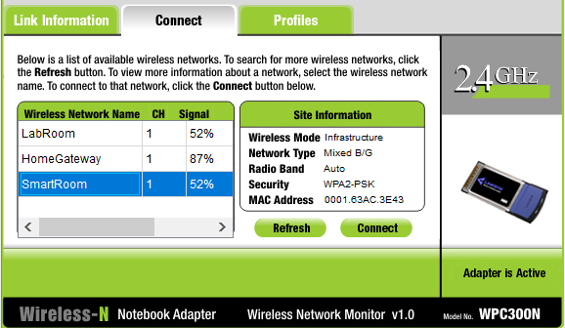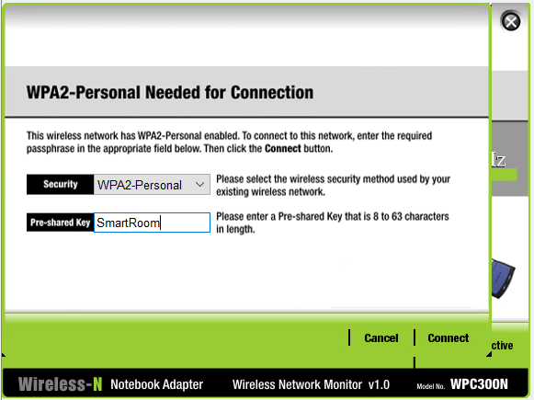

Figura 24: Lista e rrjetave WI-FI në laptop Figura 25: Qasja në rrjet përmes password

1. **Staff Room**

**Pajisjet**:

* 2 Laptopë: **192.168.5.11** dhe **192.168.5.12**
* 1 PC: **192.168.5.10**
* 3 IP Phones: **192.168.5.2** deri në **192.168.5.4**

**Network Details**

* Subnet Addressing: **192.168.5.0/24**
* Default Gateway: **192.168.5.1** (Router5)

**Qëllimi**:

* Mundësimi i komunikimit lokal ndërmjet IP Phone-ve brenda subnet-it përmes dial peers POTS.
* Sigurimi i komunikimit ndër-subnet duke përdorur dial peers VoIP për të rrugëzuar thirrjet drejt router-ëve të tjerë.
* Garantimi i cilësisë së lartë të thirrjeve VoIP përmes mekanizmave QoS.

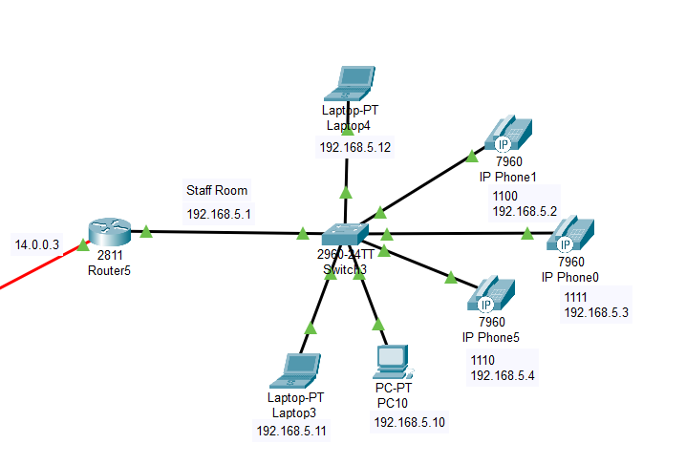

Figura 26: Rrjeti i dhomës së stafit

**Përdorimi i paisjeve VoIP:**

Komandat e nevojshme për konfigurim mund t'i gjeni tek [1].

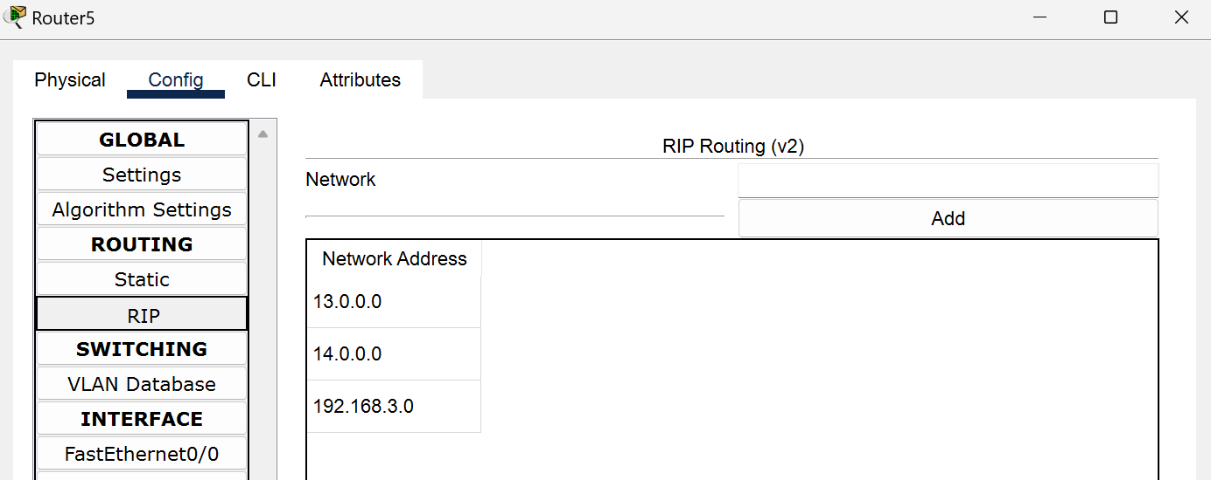

Figura 27: Konfigurimi i router RIP për dial peer

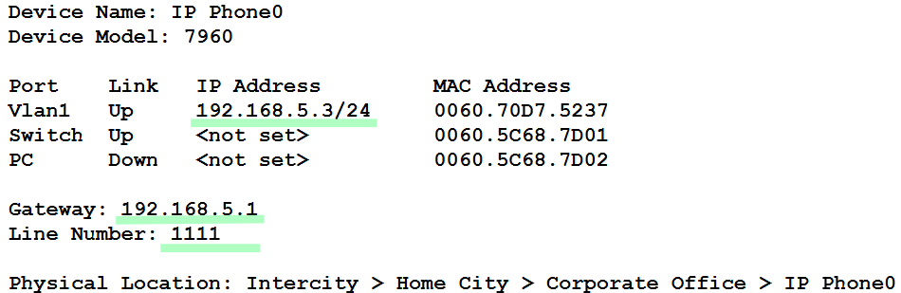

Figura 28: Verifikimi i konfigurimit të VoIP

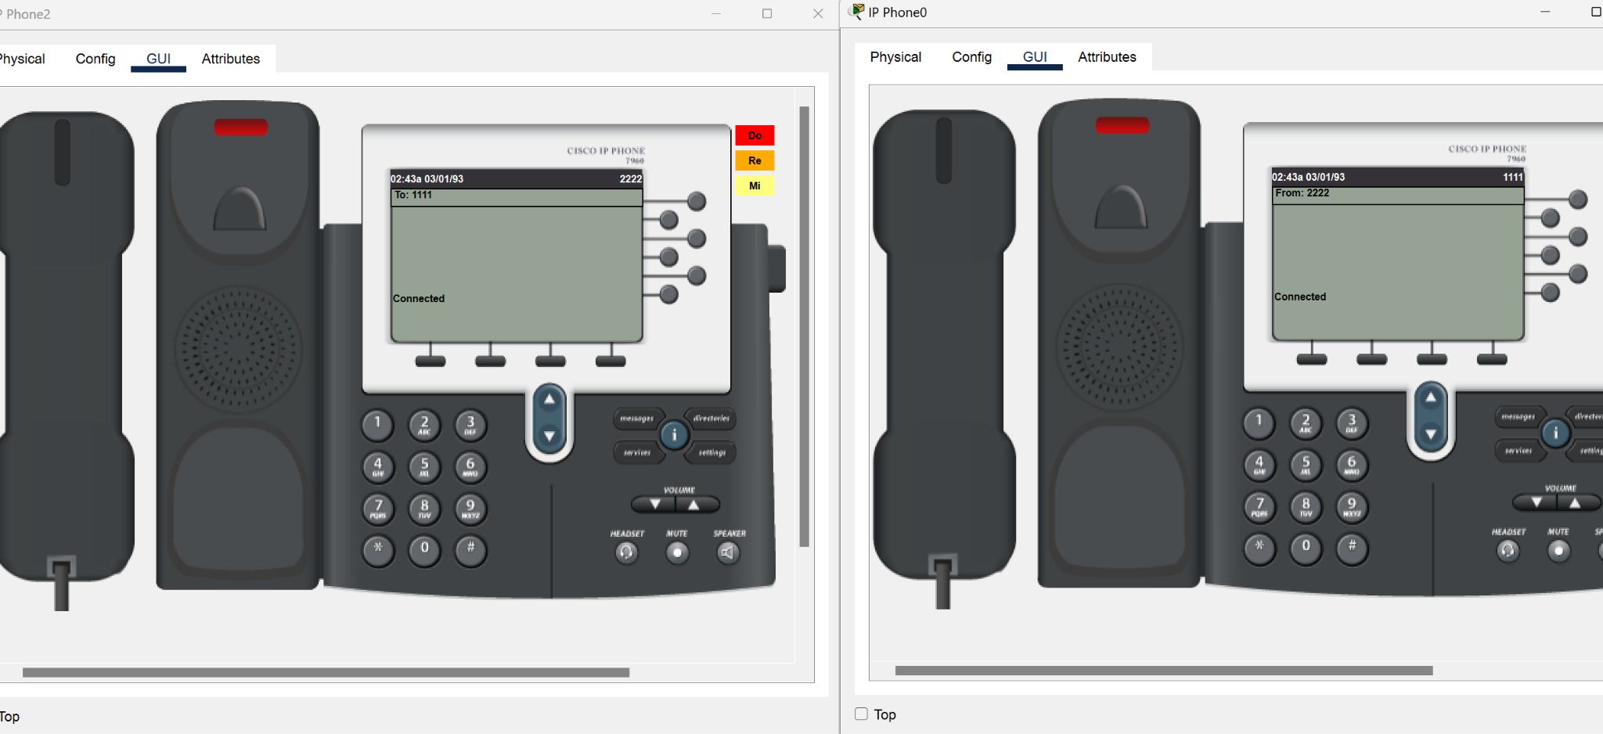

Figura 29: VoIP ne subnete të ndryshme (Router 5 dhe Router 3)

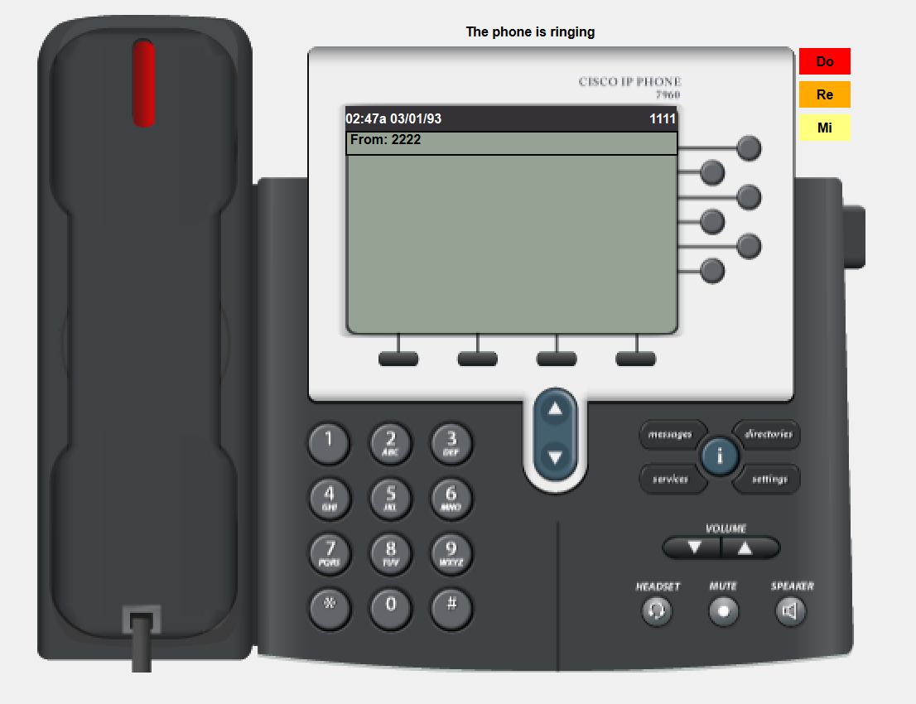

Figura 30: Thirrje hyrëse nga numri **2222** tek numri **1111** në Cisco IP Phone

**Konfigurimi i Cell Towers**

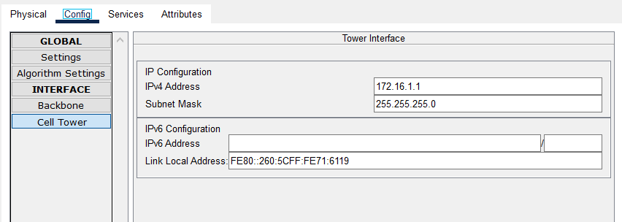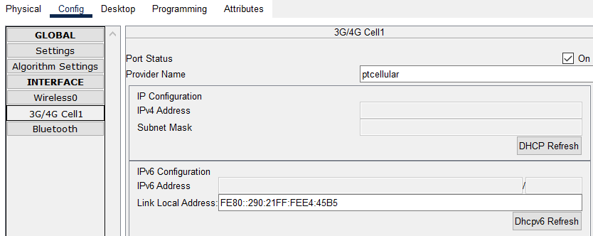

Figura 31: Konfigurimi i Central Office Server Figura 32: Përcaktimi i provider nga telefoni

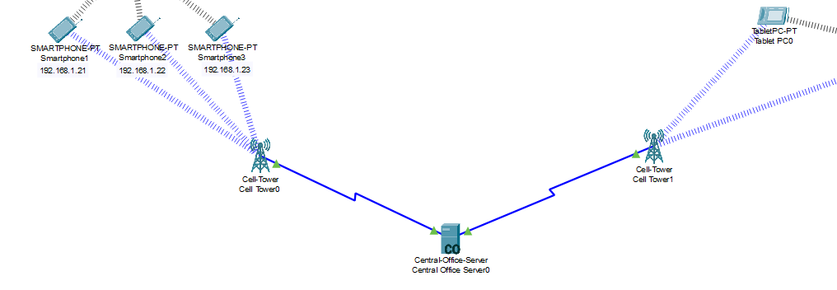

Figura 33: Cell Towers

#### Lidhja e Routerëve

Routerët janë të lidhur përmes një rrjeti WAN duke përdorur IP adresime, si p.sh. 11.0.x.x me subnet maskën 255.0.0.0, për komunikim midis tyre. Ky konfigurim siguron një lidhje të sigurt dhe të qëndrueshme ndërmjet departamenteve, duke reduktuar ndërprerjet dhe shmangur konfliktet e trafikut të rrjetit.

Secili router është konfiguruar me rrugëzim statik për të garantuar që komunikimi midis departamenteve është i qartë, i parashikuar dhe i optimizuar. Kjo strategji përmirëson menaxhimin e trafikut, stabilitetin dhe performancën e përgjithshme të rrjetit të akademisë.

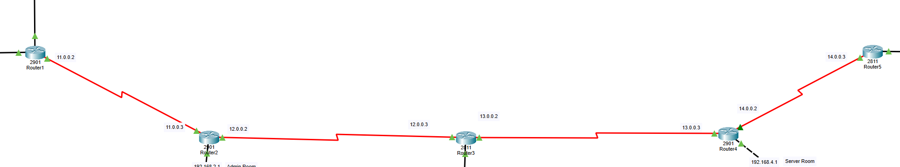

Figura 34: Lidhja e routerëve

#### Skema përfundimtare:

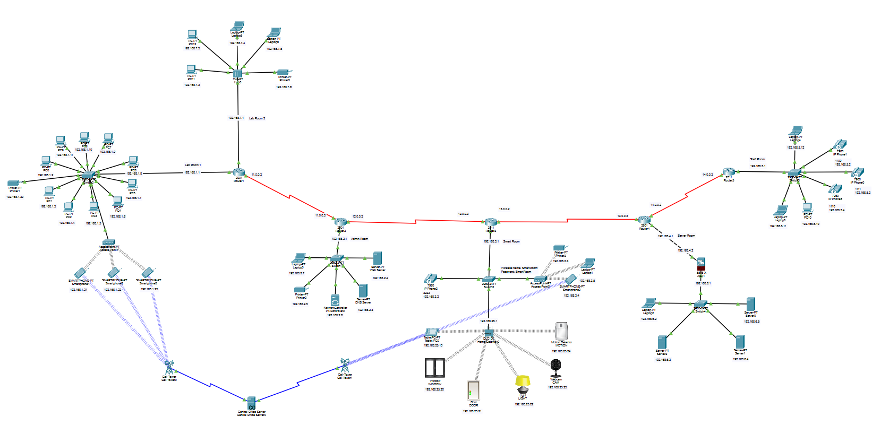

Figura 35: Rrjeti i Training Academy Network

# **Konkluzione**

Qëllimi i këtij projekti ishte të projektonim dhe implementonim një rrjet SOHO të thjeshtë dhe me kosto të ulët, të përshtatur për një qendër trajnimi. Duke përdorur Cisco Packet Tracer, ne arritëm të krijonim një rrjet modular që plotëson nevojat e qendrave moderne. Arkitektura e rrjetit është segmentuar përmes subnetting për të menaxhuar trafikun, ndërsa VLAN-et u implementuan për rritjen e sigurisë.

Në të ardhmen, projekti mund të zgjerohet për më shumë përdorues dhe të përfshijë protokolle më të avancuara sigurie. Ky projekt shërben si një bazë solide për institucione që kërkojnë zgjidhje praktike në dizajnimin e rrjeteve.

# **Referenca**

[1] [VoIP Configuration Guide](https://www.packettracernetwork.com/tutorials/voipconfiguration.html#google_vignette)

[2] Konfigurimi i Routers [static routing with Connecting 4 routers with explanation | Cisco Packet Tracer Tutorial 3](https://www.youtube.com/watch?v=rZw_b0wpQ00)

[3] loT Paisjet [Internet of Things - Automate a Web Camera using Motion Detector](https://youtu.be/o5aK8rXzraY?si=VGsNSncxW8OJrakJ)

[4] IP Phone setup [IP PHONE CONFIGURATION AND CME, DHCP, DIAL PEER AND TELEPHONY IN HINDI | NVOICE](https://youtu.be/KErPFelEWXs?si=I6FafI9pkyWFZOX_)

[5] Firewall setup [Configuring an ASA Firewall on Cisco Packet Tracer - Part One](https://youtu.be/SLZS1mSc_VY?si=hEVhIq5cNGNX8WVU)

[6] DNS and Web Server setup [Configure a DNS and HTTP Server using Cisco Packet Tracer | IPvChris](https://youtu.be/sJ5IOG3tn-I?si=ax6dnQa3e4KJIkGi)